Таблица
зональных соревнований первенства России МОО СФФ
«Сибирь» по футболу среди юношеских команд 2005 г.р.

зона «Центр».
15.06-22.06.2018 г. г. Красноярск.

Гр. «А»
№ | Команды | 1 | 2 | 3 | 4 | Мячи | Очки | Место
1. | «Енисей-2005» г. Красноярск | Х | 1-0 | 3-0 | 16-0 | 20-0 | 9 | 1
1. | «Енисей-2005» г. Красноярск | Х | 3 | 3 | 3 | +20 | 9 | 1
2. | СДЮСШОР  г. Кемерово | 0-1 | Х | 0-0 | 2-0 | 2-1 | 4 | 2
2. | СДЮСШОР  г. Кемерово | 0 | Х | 1 | 3 | +1 | 4 | 2
3. | ДЮСШ-17  г. Томск | 0-3 | 0-0 | Х | 4-2 | 4-5 | 4 | 3
3. | ДЮСШ-17  г. Томск | 0 | 1 | Х | 3 | -1 | 4 | 3
4. | СШ №1  г. Лесосибирск | 0-16 | 0-2 | 2-4 | Х | 2-22 | 0 | 4
4. | СШ №1  г. Лесосибирск | 0 | 0 | 0 | Х | -20 | 0 | 4

Гр. «В»
№ | Команды | 1 | 2 | 3 | 4 | Мячи | Очки | Место
1. | «Енисей-2006» г. Красноярск | Х | 0-2 | 2-1 | 1-0 | 3-3 | 6 | 2
1. | «Енисей-2006» г. Красноярск | Х | 0 | 3 | 3 | +0 | 6 | 2
2. | «Томь»  г. Томск | 2-0 | Х | 1-0 | 2-0 | 5-0 | 9 | 1
2. | «Томь»  г. Томск | 3 | Х | 3 | 3 | +5 | 9 | 1
3. | СШОР  г. Минусинск | 1-2 | 0-1 | Х | 1-1 | 2-4 | 1 | 3
3. | СШОР  г. Минусинск | 0 | 0 | Х | 1 | -2 | 1 | 3
4. | «Рассвет»  г. Красноярск | 0-1 | 0-2 | 1-1 | Х | 1-4 | 1 | 4
4. | «Рассвет»  г. Красноярск | 0 | 0 | 1 | Х | -3 | 1 | 4

За 1-4 место:
№ | Команды | 1 | 2 | 3 | 4 | Мячи | Очки | Место
1. | «Енисей-2005» г. Красноярск | Х |  | 1-0
1. | «Енисей-2005» г. Красноярск | Х |  | 3
2. | «Томь»  г. Томск |  | Х |  | 2-0
2. | «Томь»  г. Томск |  | Х |  | 3
3. | СДЮСШОР  г. Кемерово | 0-1 |  | Х
3. | СДЮСШОР  г. Кемерово | 0 |  | Х
4. | «Енисей-2006» г. Красноярск |  | 0-2 |  | Х
4. | «Енисей-2006» г. Красноярск |  | 0 |  | Х

За 5-8 место:
№ | Команды | 1 | 2 | 3 | 4 | Мячи | Очки | Место
5. | ДЮСШ-17  г. Томск | Х |  |  | 4-2
5. | ДЮСШ-17  г. Томск | Х |  |  | 3
6. | СШОР  г. Минусинск |  | Х | 1-1
6. | СШОР  г. Минусинск |  | Х | 1
7. | «Рассвет»  г. Красноярск |  | 1-1 | Х
7. | «Рассвет»  г. Красноярск |  | 1 | Х
8. | СШ №1  г. Лесосибирск | 2-4 |  |  | Х
8. | СШ №1  г. Лесосибирск | 0 |  |  | Х
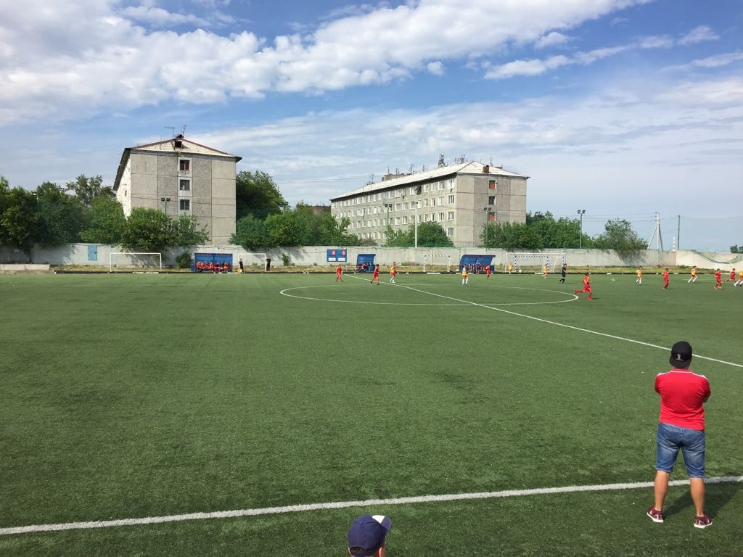

КАЛЕНДАРЬ
16.06.2018 г. (суббота).
1. 10.00 16.00 «Томь» г. Томск - СШОР г. Минусинск
2. 12.00 СДЮСШОР Кемерово - ДЮСШ-17 г. Томск
3. 14.00 «Енисей-2006» г. Красноярск - «Рассвет» г. Красноярск
4. 16.00 «Енисей-2005» г. Красноярск - «СШ №1» Лесосибирск
17.06. (воскресенье).
5. 10.00 «Енисей-2005» г. Красноярск - СДЮСШОР Кемерово
6. 12.00 «СШ №1» г. Лесосибирск - ДЮСШ-17 г. Томск
7. 14.00 «Енисей-2006» г. Красноярск - «Томь» г. Томск
8. 16.00 «Рассвет» г. Красноярск - СШОР г. Минусинск

18.06 (понедельник).
9. 10.00 СДЮСШОР Кемерово - «СШ №1» г. Лесосибирск
10. 12.00 ДЮСШ-17 г. Томск - «Енисей-2005» г. Красноярск
11. 14.00 «Томь» г. Томск - «Рассвет» г. Красноярск
12. 16.00 СШОР г. Минусинск - «Енисей-2006» г. Красноярск

19.06 (вторник) – отдых.
20.06 (среда) – игры за 1-4 и 5-8 места.
13. 10.00 2 место «А» - 1 место «Б»
14. 12.00 1 место «А» - 2 место «Б»
15. 14.00 3 место «А» - 4 место «Б»
16. 16.00 4 место «А» - 3 место «Б»

21.06 (четверг) - игры за 1-4 и 5-8 места.
17. 09.00 4 место «Б» - 4 место «А»
18. 11.00 3 место «Б» - 3 место «А»
19. 13.00 2 место «Б» - 2 место «А»
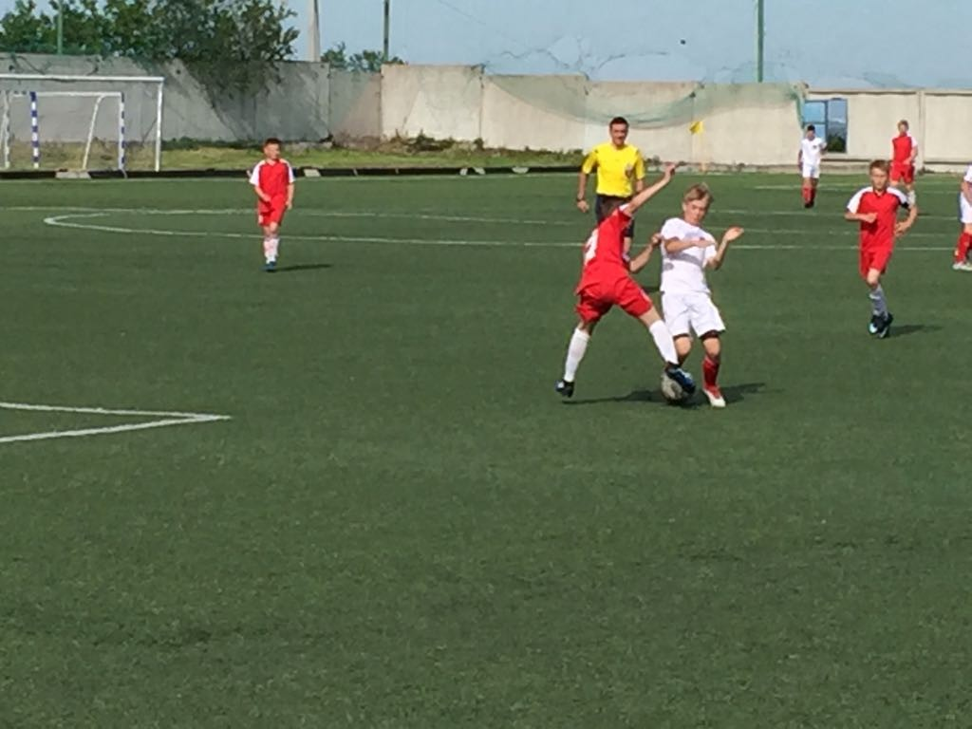
20. 15.00 1 место «Б» - 1 место «А»

